РАЗМЕРЫ/ОСОБЕННОСТИ
Ширина, мм | 3000 | 3200 | 3400
Высота, мм | 3000 | 3200 | 3400 | 4400
Верхний лист
• стандартно | одинарный
• на заказ | двойной
Цвет профилей | серебро (RAL 9006)

ТЕХНИЧЕСКИЕ ХАРАКТЕРИСТИКИ
Фронтальная ткань - ПВХ
Сопротивление на разрыв в длину | более 550 H
Сопротивление на разрыв в ширину | более 900 H
Предельная прочность на разрыв | 250 Н/мм
Коэффициент трения металла | 0,3
Коэффициент трения ПВХ | 0,4
Толщина | 3 мм
Удельный вес | 3,6 кг/м
Рабочая температура | от -35 до +90 °С
Боковая ткань - ПВХ
Сопротивление на разрыв | 250 H
Толщина | 0,5 мм
Удельный вес | 0,7 кг/м
Рабочая температура | от -35 до +70 °С
Каркас алюминиевый
Размеры профилей рамы задней | 50x44 мм
Размеры профилей рамы передней | 45х44 мм
Размеры раскосов | 50x25x2,5 мм
Размеры фронтальной прижимной планки | 34x4,8 мм

МАССА ГЕРМЕТИЗАТОРА СО СКЛАДНОЙ АЛЮМИНИЕВОЙ РАМОЙ
Артикул | Масса, кг
D.SH-RT 3,0x3,0 | 83,5
D.SH-RT 3,0x3,2 | 86
D.SH-RT 3,0x3,4 | 89,5
D.SH-RT 3,0x4,4 | 107
D.SH-RT 3,2x3,0 | 86
D.SH-RT 3,2x3,2 | 89
D.SH-RT 3,2x3,4 | 93
D.SH-RT 3,2x4,4 | 107
D.SH-RT 3,2x4,4 | 89,5
D.SH-RT 3,4x3,2 | 93
D.SH-RT 3,4x3,4 | 94,6
D.SH-RT 3,4x4,4 | 113

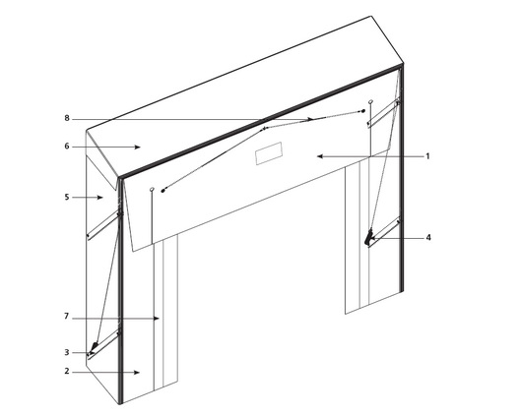
- Верхний фронтальный лист
- Боковой фронтальный лист
- Раскос
- Пружина
- Чулок боковой
- Чулок верхний
- Белая световозвращающая
- Жгут резиновый

Герметизатор серии D.SH-RT состоит из передней и задней рам, изготовленных из алюминиевого профиля и соединенных друг с другом при помощи раскосов. В местах их соединения установлен трос с пружиной для обеспечения необходимой упругости конструкции. Фронтальные верхний и боковые листы выполнены из материала ПВХ, армированного двумя слоями полиэстера.
Верхний лист имеет специальные надрезы для обеспечения более плотного облегания кузова. Вертикальные фронтальные листы имеют белые cветовозвращающие полосы, что способствует удобству парковки автомобиля. Боковой и верхний «чулки» изготовлены из материала, имеющего один слой синтетического армирования.

